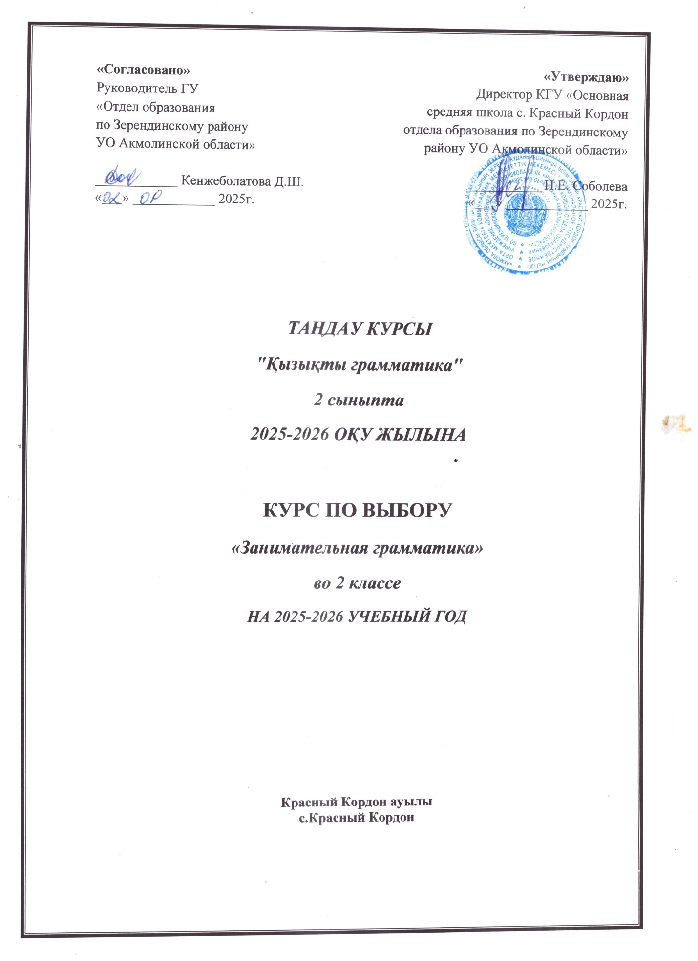

Мақсаты: Оқушылардың грамматикалық сауаттылығын дамыту
Міндеттері:
- дыбыстың айтылуы мен жазылуын меңгерту;
- оқушылардың сөздік қорын байыту;
- көркем жазуға тәрбиелеу;
- тапсырмаларды өз бетінше орындау дағдысын қалыптастыру;
- дыбыстық жүйені терең меңгерту;
- шығармашылық қабілеттерін арттыру;
- өз бетінше жұмыс жасау дағдыларын қалыптастыру;
- есте сақтау қабілеттерін дамыту;
I. Түсінік хат
Қазіргі мектептің екінші сыныбындағы қазақ тілі пәніне қосымша сабақ ретінде «Қызықты грамматика» факультатив сабағын алдым. Бұл қосымша сабақ аптасына бір сағат, оқу жылында барлығы – 34 сағат өткізіледі.
Бұл факультатив сабақты алу себебім: жалпы оқушылардың грамматикалық талдау дағдысын дамыту, сауатты, әрі көркем жазуға баулу. Сонымен қатар оқушыларға жан - жақты ізденуге арналған тапсырмалар бере отырып, оқушылардың алған білімдерін пысықтап, сауатты жазу дағдыларын қалыптастыру, өз бетінше талдауға үйрету. Оқушылардың бойындағы шығармашылық қабілеттер ашу және оны дамыту.
Қазақ тілінің дыбыстық терең меңгерту, бір жүйеде сауатты жазу, тілдік – грамматикалық құрылымды орынды пайдалану осы пәнді оқытудың негізгі мақсаты болып табылады. Бұл тұрғыдан алғанда, оқушылардың білімдерін пысықтау мен тексеруге арналған грамматикалық тапсырмалар, талдау жұмыстары, диктант жұмыстарының алатын орны ерекше. Сауатты жазу – дұрыс ойлаудың көрінісі. Ендеше бұл факультатив сабақ - оқушылардың дүниетанымын кеңейтіп, олардың ойлау, шығармашылық қабілеттерін арттыруға, жазу дағдыларын дамытуға көмегін тигізеді.
«Қызықты грамматика» - факультатив курсы. Бұл курс арқылы оқушылар негізгі пән «Қазақ тілінде» меңгерген білім, білік, дағдыларын жетілдіре түседі. Осы курс арқылы оқушылардың дүниетанымы кеңіп, дұрыс, байланыстырып сөйлеуге үйренеді. Грамматикалық сауаттылықтары артады. «Қазақ тілі» пәніндегі сияқты қазақ тілінің дыбыстық, лексикалық жүйесі мен грамматикалық құрылымын меңгеру үдерісі қарастырылады.
Өзектілігі:
- Мемлекеттік тілге құрмет қалыптастыру;
- Баламен жеке дара жұмыстар жүргізілу барысында оның жан-жақты дамуына, қоғамға бейімделуіне жағдай туғызу;
- Сынып ұжымында әр түрлі деңгейдегі оқушылардың өздерін емін еркін ұстауға бейімдеу;
- Балада болашаққа деген басқаша көзқарас қалыптастыру.

«Қызықты грамматика» факультатив курсы 2-сынып оқушыларына арналған, аптасына 1 сағат, жылына 34 сағатты қамтиды.
ІІ. Факультатив курсының базалық мазмұны.
Таңдау курсы төмендегідей 7 бөлімнен тұрады:
- Тіл және сөйлеу.
- Дыбыс пен әріп.
- Сөз.
- Сөйлем.
- Сауатты жазу.
- Мәнерлеп оқу.
- Жыл бойы өткенді қайталау.

Тіл және сөйлеу (3 сағат)
- Менің мектебім. (1 сағат)
- Біздің сынып. (1 сағат)
- Мен және менің достарым. (1 сағат)
Дыбыс пен әріп. (10 сағат)
- Дауысты дыбыстар. Оның түрлері. (1 сағат)
- Жуан дауысты дыбыстар. (1 сағат)
- Жіңішке дауыты дыбыстар. (1 сағат)
- Жуан және жіңішке жұп дауыстылар. (1 сағат)
- Буын. (1 сағат)
- Дауыссыз дыбыстар. (1 сағат)
- Қатаң дауыссыз дыбыстар. (1 сағат)
- Ұяң дауыссыз дыбыстар. (1 сағат)
- Үнді дауыссыз дыбыстар. (1 сағат)
- Тасымалдау. (1 сағат)
Сөз (6 сағат)
- Сөз ойла, тез ойла. (1 сағат)
- Адасқан әріптер әлемі. (1 сағат)
- Мағынасы жуық сөздер. (1 сағат)
- Қарама – қарсы мағыналы сөздер. (1 сағат)
- Көп мағыналы сөздер. (1 сағат)
- Өз біліміңді тексер. (1 сағат)
Сөйлем (3 сағат)
- Сөйлемдегі сөздердің байланысы. (1 сағат)
- Хабарлы сөйлем. (1 сағат)
- Сұраулы сөйлем. (1 сағат)
- Лепті сөйлем. (1 сағат)
Сауатты жазу (5 сағат)
- Сөздік диктант. (1 сағат)
- Бас әріптен басталып жазылатын сөздер. (1 сағат)
- Карточкамен жұмыс (1 сағат)
- Диктант. (1 сағат)
- Суретпен жұмыс (1 сағат)
Сөйлеу мәдениеті (3 сағат)
- Жұмбақ әріптер. (1 сағат)
- Жыл мезгілдері. (1 сағат)
- Сіз деген – әдеп,
Біз деген – көмек. (1 сағат)
Жыл бойы өткенді қайталау (3 сағат)
- Дыбыстық талдау. (1 сағат)
- Өз біліміңді тексер. (1 сағат)
- Қорытынды бақылау тесті. (1 сағат)

ІІІ. 2024 – 2025 оқу жылына арналған күнтізбелік-тақырыптық жоспар.
№ | Сабақтың тақырыбы | Сағат саны | Мерзімі | Жұмыстың түрі
Тіл және сөйлеу – 3 сағат
1 | Мектеп - білім ордасы. | 1 | 02.09 | Топтық жұмыс, жекеленген үлестірмелі парақшалармен жұмыс.
2 | Біздің сынып. | 1 | 09.09 | Жалпылай тапсырмалар беру, пікірталас, жұппен жұмыс.
3 | Мен және менің достарым. | 1 | 16.09 | Жекелей жұмыс, үлестірмелі парақшалармен жұмыс жасау.
Дыбыс пен әріп – 10 сағат
4 | Дауысты дыбыстар. Оның түрлері. | 1 | 23.09 | Жекелей, жалпылай жұмыстар жүргізу.
5 | Жуан дауысты дыбыстар. | 1 | 30.09 | Топпен сөзжұмбақтар шешу, жекелей пікір білдіру.
6 | Жіңішке дауыты дыбыстар. | 1 | 07.10 | Жекелей, жұптық жұмыстар жүргізу.
7 | Жуан және жіңішке жұп дауыстылар. | 1 | 14.10 | Топтық, жұптық жұмыстар.
8 | Буын. | 1 | 21.10 | Жекелей үлестірмелі парақшалармен жұмыс.
9 | Дауыссыз дыбыстар. | 1 |  | Топтық, жалпылай жұмыстар.
10 | Қатаң дауыссыз дыбыстар. | 1 |  | Жекелей, жұппен жұмыс.
11 | Ұяң дауыссыз дыбыстар. | 1 |  | Жекеленген, топтық жұмыстар жүргізу.
12 | Үнді дауыссыз дыбыстар. | 1 |  | Топпен, жекеленген жұмыстар.
13 | Тасымалдау. | 1 |  | Жұптық, жекеленген жұмыстар жүргізіледі.
Сөз – 6 сағат
14 | Сөз ойла, тез ойла. | 1 |  | Жекеленген үлестірмелі парақшалармен жұмыс.
15 | Адасқан әріптер әлемі. | 1 |  | Жекеленген, жұптық жұмыстар.
16 | Мағынасы жуық сөздер. | 1
17 | Қарама – қарсы мағыналы сөздер. | 1 |  | Жекеленген, топтық жұмыстар.
18 | Көп мағыналы сөздер | 1 |  | Топтық жұмыстар жүргізіледі.
19 | Өз біліміңді тексер. | 1 |  | Жұптық, жекеленген жұмыстар.
Сөйлем – 3 сағат
20 | Сөйлемдегі сөздердің байланысы. | 1 |  | Жеке, жұппен, топтық, фронтальды.
21 | Хабарлы сөйлем. | 1 |  | Жекеленген жұмыстар жүргізі.
22 | Сұраулы сөйлем. | 1 |  | Жекеленген, топтық жұмыстар жүргізі.
23 | Лепті сөйлем. | 1 |  | Жалпылай, жекелей тапсырмалар орындау.
Сауатты жазу – 5 сағат
24 | Сөздік диктант. | 1 |  | Жекеленген, топтық жұмыстар.
25 | Бас әріптен басталып жазылатын сөздер. | 1 |  | Топтық, жекеленген тапсырмалар беру.
26 | Карточкамен жұмыс. | 1 |  | Жалпылай, топтық тапсырмалар беру.
27 | Диктант. | 1 |  | Жекеленген, топтық жұмыс.
28 | Суретпен жұмыс. | 1 |  | Топтық, жекеленген жұмыстар.
Сөйлеу мәдениеті – 3 сағат
29 | Жұмбақ әріптер. | 1 |  | Жекеленген, топтық тапсырмалар беру.
30 | Жыл мезгілдері. | 1 |  | Жекеленген жұмыстар.
31 | Сіз деген – әдеп,  Біз деген – көмек. | 1 |  | Топтық, жекеленген жұмыстар.
Жыл бойы өткенді қайталау – 3 сағат
32 | Дыбыстық талдау. | 1 |  | Жекеленген жұмыстар.
33 | Өз біліміңді тексер. | 1 |  | Топтық, жекеленген жұмыстар жүргізу.
34 | Қорытынды бақылау тесті. | 1 |  | Жекеленген, жұптық жұмыстар жүргізу.

VI. Қорытынды бақылау жұмыстарына арналған материалдық қор.
Үлестірмелі парақшаларға арналған тапсырмалардың үлгілері.
- Сөздерді буынға бөліп жаз. Алма, тарақ, қайшы, қарындаш, ою, қамшы, орақ, күрек.
- Мына сөздерді қатыстырып сөйлем құра. Мектеп, орман, қар.
- Сөздерді буынға бөліп жаз. Орамал, қар, жапырақ, сөмке, нан, кәмпит, қараңғы, бал.
- Мына сөздерді қатыстырып сөйлем құра. Қыс, шана, сабақ.
- Сөздерді буынға бөліп жаз. Теледидар, үстел, қарындаш, тақта, өрмекші, гүл, кітап, ара.
- Мына сөздерді қатыстырып сөйлем құра. Ана, мереке, мұғалім.

- Тест тапсырмаларының үлгілері:
Зат есім тақырыбына арналған.
І нұсқа
- Заттың атын білдіретін сөздерге қандай сұрақтар қойылады?
А) Қайда?
Ә) Кім? Не?
Б) Неге?
- Кім? сұрағына жауап беретін сөзді тап.
А) мұғалім
Ә) шана
Б) құстар
- Нелер? cұрағына жауап беретін сөзді тап.
А) балықшы
Ә) Айгүл
Б) кітаптар
- Оқушы деген сөзге қандай сұрақ қойылады?
А) кім?
Ә) қашан?
Б) не себепті?
- Оқушы, дәрігер, суретші деген сөздерге қандай сұрақ қойылады?
А) не?
Ә) нелер?
Б) кім?

ІІ нұсқа
- Заттың атын білдіретін сөздерге қандай сұрақтар қойылады?
А) Кім? Не?
Ә)Қайда?
Б) Неге?
- Не? сұрағына жауап беретін сөзді тап.
А) бала
Ә) дәптер
Б) оқушы
- Кімдер?cұрағына жауап беретін сөзді тап.
А) қала
Ә) мектеп
Б) оқушылар
- Ана деген сөзге қандай сұрақ қойылады?
А) кім?
Ә) қашан?
Б) не?
- сатушы, дәрігер, оқушы деген сөздерге қандай сұрақ қойылады?
А) не?
Ә) кім?
Б) нелер?

- Диктанттың мәтіндері:
Қазақ тіліне тән дауысты дыбыстардың астын сызыңдар.
1.Күз, күн, тәтті үлкен, бір, үш, төрт, қыз, бөлме, ата, әже, алмұрт, қоңырау, сабақ. (15 сөз)
2. Білім, мектеп, сынып, оқушы, баға, шулама, дұрыс, жақсы, сұра, кел, ал, екі, үш, тіл, гүл. (15 сөз)
3. Бүгін – білім күні. Қазір қазақ тілі. Болат тақтаға шықты. Мен дәптерге жаздым. Қолымды көтердім. Жауап бердім. Жақсы баға алдым. (19 сөз)
Дауыссыз дыбыстардың астын сызыңдар.
1. Бағдаршам, қара, алма, жер, тоқта, күт, дайындал, кім, тыныш, рұқсат, бер, қол, сұра, күн, сәлем. (15 сөз)
2. Қағаз, жаңбыр, бағдаршам, дастархан, ертең, сабақ, қоңырау, мұғалім, бор, есік, ыдыс, кесе, табақ, сөз, дыбыс. (15 сөз)
3. Метепке келдік. Сыныпта отырмыз. Сабақ басталды. Өте жақсы баға алдым. Мен қазақ тілін өте жақсы білемін. (16 сөз)
Буынға бөліп жазыңдар.
1. Алма, қарбыз, дастарқан, қызыл, дәмді, сары, жасыл, жемеймін, жаңбыр, ұшты, жолға, тоқта, оңға, жапырақ, салқын. (15 сөз)
2. Оқушы, мұғалім, кітап, терезе, дәптер, тақта, қалам, қарындаш, қабырға, бала, дүкен, кітапхана, дәріхана, балмұздақ, мектеп. (15 сөз)
Кім? Не? деген сұрақтарды сөздің үстіне жазыңдар.
1. Тамақ, нан, қыз, сусын, мұғалім, тұз, май, әже, кесе, шырын, ана, торғай, табақша, дәрігер, құс. (15 сөз)
2. Тақта, бор, қаз, оқушы, көбелек, кітап, дәптер, іні, әпке, гүл, Айгүл, есік, еден, Айдос, алмұрт. (15 сөз)
3. Әлия нан сатып алды. Әжем тұшпара пісірді. Атам газет оқыды.Атам мен әжем үшеумiз сусын iштiк. (16 сөз)
Жуан, жiңiшке, сөздердi бөлiп жазыңдар.
1.Тыныш, дұрыс, сәлем, сынып, iш, қара, тоқта, пiс, тiс, же, анар, бағдаршам, жүзiм, алға, оңға. (15 сөз)
2.Салқын, дәмдi, қызыл, тәттi, сөздiк, әже, қарбыз, сары, ұшты, күз, қыс, жылы, қазақ, солға. (15 сөз)
3.Оңға, дейiн, керек, сана, сөз, көл, әкел, ұл, әрiп, қорап, қанша, үлкен, орташа, шеше, жаттығу. (15 сөз)
4. Мен ерте ояндым. Бетi-қолымды сабынмен жудым. Киiм ауыстырдым. Анама көмектестiм. Атам маған балмұздақ сатып әпердi. (16 сөз)
5. Кеш болды. Апам кешкi ас дайындады. Ол бауырсақ пiсiрдi. Бiз ас iштiк. Менiң ұйықтағым келдi. (15 сөз)
Қыс.
Қыс келдi. Кеше суық қар жауды. Мен қармен ойнадым. Шанамен сырғанадым. Менiң досым Еркiн шаңғы тептi. (16 сөз)
Жаңа жыл.
Жаңа жыл – үлкен мереке. Мерекеге Аяз ата келдi. Мен Жаңа жылға қоян киiмiн киемiн. Жаңа жыл тамаша. (17 сөз)
1. Бүгiн бiрiншi сабақ – есеп. Мен тақтаға шықтым. Есеп шығардым. Мен есепте қосу мен көбейтудi жаксы бiлемiн. (16 сөз)
Есепте.
Сен тақтада есепте. Екiге екi қосқанда неше болады? Дұрыс. Төрт болады. Жетi алу бiр. Қанша болады? Дұрыс, өте жақсы. (19 сөз)
Қол еңбегi.
Бiз сабақта матадан дөңгелек қидық. Мата қызыл. Мен матаны қайшымен қидым. Қызыл жiппен тiктiм. (14 сөз)
Сурет.
Сурет сабағы өте қызық өтедi. Бұл сабаққа дәптер, бояу, қылқалам, өшiргiш, қарындаш керек. Мен сабақта түлкiнi салдым. (17 сөз)
Көктем.
Көктем келдi. Бiз далада қуаласпақ ойнадық. Дене шынықтыруда доп лақтырып та ойнадық. Ауа райы жақсы. (15 сөз)
Наурыз.
Наурыз жыл басы. Мектепте Наурызға дайындалып жатыр. Наурызда үйлердi, көшелердi тазартады. Қош келдiң, Наурыз мерекесi!(15 сөз)

